**Faculdade Estácio**

**Disciplina:** Introdução a Programação Estruturada em C.

**Aluno:** Andreson Lima.

**Matrícula:** 201608166333

**Turma:** Rede de computadores, noite.

**Lista de exercícios 3**



#include<cstdio>

#include<iostream>

#include<locale.h>

using namespace std;

int main() {

setlocale(LC_ALL,"portuguese");

float num1, num2, total;

cout << " Digite o primeiro número: ";

cin >> num1;

cout << " Digite o segundo número: ";

cin >> num2;

total = num1 - num2;

cout << " O total da subtração é: " << total << endl;

}

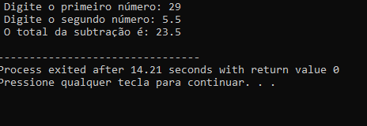



#include<cstdio>

#include<iostream>

#include<locale.h>

using namespace std;

int main() {

setlocale(LC_ALL,"portuguese");

float num1, num2, num3, total;

cout << " Digite o primeiro número: ";

cin >> num1;

cout << " Digite o segundo número: ";

cin >> num2;

cout << " Digite o terceiro número: ";

cin >> num3;

total = num1 * num2 * num3;

cout << " O total da multiplicação é: " << total << endl;

}

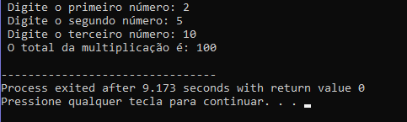



#include<cstdio>

#include<iostream>

#include<locale.h>

using namespace std;

int main() {

setlocale(LC_ALL,"portuguese");

float num1, num2;

cout << " Digite o primeiro número: ";

cin >> num1;

cout << " Digite o segundo número: ";

cin >> num2;

if(num2 != 0)

cout << " O total da divisão é: " << num1 / num2 << endl;

else

cout << " O segundo número não pode ser 0!" << endl;

}

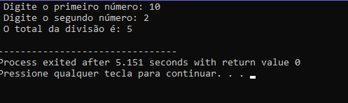

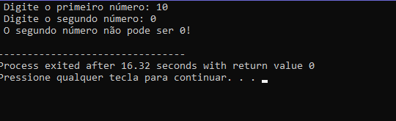



#include<cstdio>

#include<iostream>

#include<locale.h>

using namespace std;

int main() {

setlocale(LC_ALL,"portuguese");

float nota1, nota2, total;

cout << " Digite a primeira nota: ";

cin >> nota1;

cout << " Digite a segunda nota: ";

cin >> nota2;

total = ((nota1*2)+(nota2*3)) / 5;

cout << " O total da sua média ponderada é: " << total << endl;

cout << " Lembrando que o peso da 1° nota é 2 e" << endl;

cout << " o peso da 2° é de 3! " << endl;

}

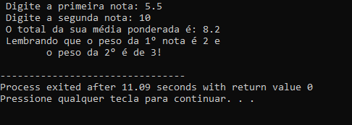



#include<cstdio>

#include<iostream>

#include<locale.h>

using namespace std;

int main() {

setlocale(LC_ALL,"portuguese");

float valor, desc;

cout << " Digite o valor do produto: ";

cin >> valor;

desc = valor - valor * 0.1;

cout << " O novo valor com desconto é de: " << desc << endl;

return 0.0;

}

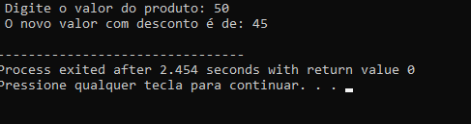



#include<cstdio>

#include<iostream>

#include<locale.h>

using namespace std;

int main() {

setlocale(LC_ALL,"portuguese");

float salario, vendas, comissao;

cout << " Digite o seu salário: ";

cin >> salario;

cout << " Digite o valor das vendas: ";

cin >> vendas;

comissao = vendas - vendas * 0.96;

cout << " O total da sua comissão é de: R$ " << comissao << endl;

cout << " O total que irá receber é de: R$ " << salario+comissao << endl;

return 0.0;

}

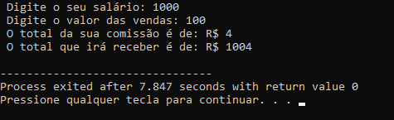



#include<cstdio>

#include<iostream>

#include<locale.h>

using namespace std;

int main() {

setlocale(LC_ALL,"portuguese");

float peso, mais_peso, menos_peso;

cout << " Digite o peso: ";

cin >> peso;

mais_peso = peso - peso * 0.85;

cout << " Se você engordar mais 15% você irá pesar: " << peso + mais_peso << endl;

menos_peso = peso - peso * 0.8;

cout << " Se você emagrecer mais 20% você irá pesar " << peso - menos_peso << endl;

return 0.0;

}

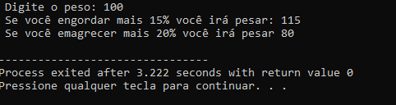



#include<cstdio>

#include<iostream>

#include<locale.h>

using namespace std;

int main() {

setlocale(LC_ALL,"portuguese");

float kilos, gramas;

cout << " Digite o peso em kg: ";

cin >> kilos;

gramas = kilos * 1000;

cout << " " << kilos << "kg em gramas fica: " << gramas << endl;

return 0.0;

}

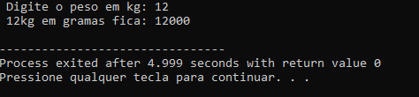



#include<cstdio>

#include<iostream>

#include<locale.h>

using namespace std;

int main() {

setlocale(LC_ALL,"portuguese");

double base_menor, base_maior, h, area;

cout << " Digite a base menor: ";

cin >> base_menor;

while (base_menor<=0){

cout << " A base menor não pode ser menor ou igual a 0, digite novamente: ";

cin >> base_menor;

}

cout << " Digite a base maior: ";

cin >> base_maior;

while (base_maior<=0){

cout << " A base maior não pode ser menor ou igual a 0, digite novamente: ";

cin >> base_maior;

}

while (base_menor > base_maior){

cout << " A base menor não pode ser maior que a base maior, digite-a novamente (base menor): ";

cin >> base_menor;

cout << " Agora digite a base maior: ";

cin >> base_maior;

}

cout << " Digite a altura: ";

cin >> h;

while (h<=0){

cout << " O valor da altura não pode ser menor ou igual a 0, digite novamente: ";

cin >> h;

}

area = ((base_menor + base_maior) * h) / 2;

cout << " O total do valor da área é de: " << area << endl;

return 0;

}

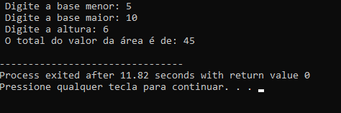

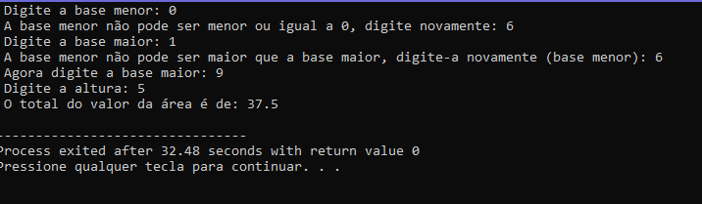



#include<cstdio>

#include<iostream>

#include<locale.h>

using namespace std;

int main() {

setlocale(LC_ALL,"portuguese");

float lado, area;

cout << " Digite o valor do lado: ";

cin >> lado;

while (lado<=0){

cout << " A base menor não pode ser menor ou igual a 0, digite novamente: ";

cin >> lado;

}

area = lado * lado;

cout << " O total do valor da área do quadrado é de: " << area << endl;

return 0.0;

}

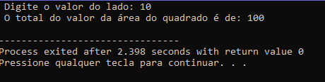



#include<cstdio>

#include<iostream>

#include<locale.h>

using namespace std;

int main() {

setlocale(LC_ALL,"portuguese");

double diag_menor, diag_maior, area;

cout << " Digite a diagonal menor: ";

cin >> diag_menor;

while (diag_menor<=0){

cout << " A diagonal menor não pode ser menor ou igual a 0, digite novamente: ";

cin >> diag_menor;

}

cout << " Digite a diagonal maior: ";

cin >> diag_maior;

while (diag_maior<=0){

cout << " A diagonal maior não pode ser menor ou igual a 0, digite novamente: ";

cin >> diag_maior;

}

while (diag_menor > diag_maior){

cout << " A diagonal menor não pode ser maior que a diagonal maior, digite-a novamente (diagonal menor): ";

cin >> diag_menor;

cout << " Agora digite a diagonal maior: ";

cin >> diag_maior;

}

area = (diag_menor * diag_maior) / 2;

cout << " O total do valor da área é de: " << area << endl;

return 0;

}

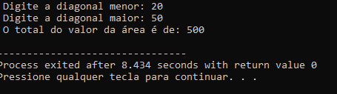

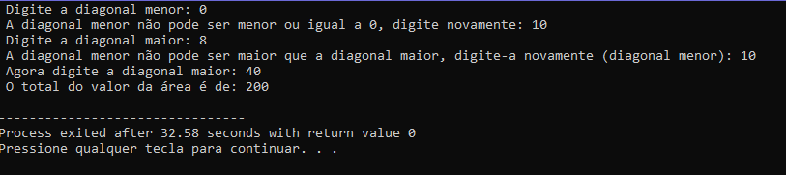



#include<cstdio>

#include<iostream>

#include<locale.h>

using namespace std;

int main() {

setlocale(LC_ALL,"portuguese");

float salario_min, salario, total;

cout << " Digite o seu salário atual: ";

cin >> salario;

cout << " Digite o salário mínimo atual: ";

cin >> salario_min;

total = salario / salario_min;

cout << " Você recebe " << total << " salários mínimos." << endl;

return 0.0;

}

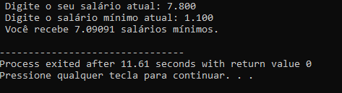



#include<cstdio>

#include<iostream>

#include<locale.h>

using namespace std;

int main() {

setlocale(LC_ALL,"portuguese");

int tabuada, total;

cout << " Digite o valor da tabuada que deseja: ";

cin >> tabuada;

for (int x = 1; x <= 10; ++x){

cout << " " << tabuada << " X " << x << " = " << tabuada*x << endl;

}

return 0;

}

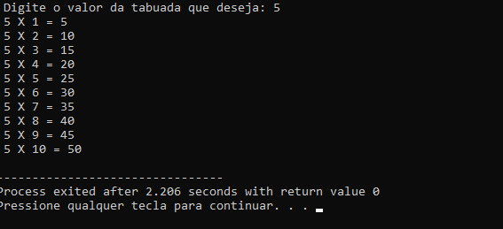



#include<cstdio>

#include<iostream>

#include<locale.h>

using namespace std;

int main() {

setlocale(LC_ALL,"portuguese");

int ano_nasc, ano_atual, anos, meses, semanas, dias;

cout << " Digite seu ano atual: ";

cin >> ano_atual;

cout << " Digite seu ano de nascimento: ";

cin >> ano_nasc;

anos = ano_atual - ano_nasc;

cout << " você tem " << anos << " anos de idade." << endl;

meses = anos * 12;

cout << " você tem " << meses << " meses de vida." << endl;

semanas = anos * 52;

cout << " você tem " << semanas << " semanas de vida." << endl;

dias = anos * 365;

cout << " você tem " << dias << " dias de vida." << endl;

return 0;

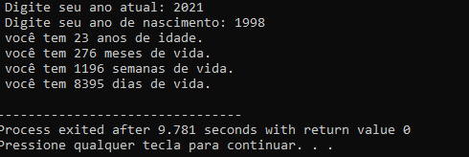}



#include<cstdio>

#include<iostream>

#include<locale.h>

using namespace std;

int main() {

setlocale(LC_ALL,"portuguese");

float salario, conta1, conta2, multa1, multa2, total;

cout << " Quanto você recebe? ";

cin >> salario;

cout << " Qual o valor da primeira conta? ";

cin >> conta1;

cout << " Qual o valor da segunda conta? ";

cin >> conta2;

total = salario - (((conta1 + conta2) * 0.98) - conta1 + conta2);

cout << " João, tudo o que te restará do salário é isto: " << total << endl;

return 0;

}

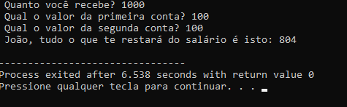



#include<cstdio>

#include<iostream>

#include<locale.h>

#include<math.h>

using namespace std;

int main() {

setlocale(LC_ALL,"portuguese");

float ladoA, ladoB, hipotenusa;

cout << " Insira o valor do lado A: ";

cin >> ladoA;

cout << " Insira o valor do lado B: ";

cin >> ladoB;

hipotenusa = sqrt((ladoA * ladoA) + (ladoB + ladoB));

cout << " Este é o valor da hipotenusa: " << hipotenusa << endl;

return 0.0;

}

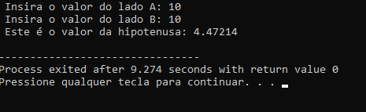



#include<cstdio>

#include<iostream>

#include<locale.h>

#include<math.h>

using namespace std;

int main() {

setlocale(LC_ALL,"portuguese");

float pi, raio, comprimento, area, volume;

cout << " Insira o valor do raio: ";

cin >> raio;

pi = 3,14159;

comprimento = 2.0 * pi * raio;

area = pi * pow(raio, 2);

volume = 3.0 / 4.0 * pi * pow(raio, 3);

cout << " Este é o valor do comprimento da esfera: " << comprimento << endl;

cout << " Este é o valor da área da esfera: " << area << endl;

cout << " Este é o valor do volume da esfera: " << volume << endl;

return 0.0;

}

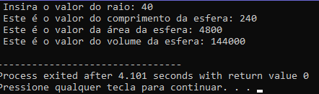



#include<cstdio>

#include<iostream>

#include<locale.h>

using namespace std;

int main() {

setlocale(LC_ALL,"portuguese");

float tempC, tempF;

cout << " Insira a temperatura em Celsius: ";

cin >> tempC;

tempF = 180 * (tempC + 32) / 100;

cout << " A temperatura em Fahrenheit: " << tempF << "°F. " endl;

return 0.0;

}

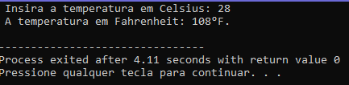



#include<cstdio>

#include<iostream>

#include<locale.h>

using namespace std;

float potencia(float medida1, float medida2){

float watt;

watt = medida1 * medida2 * 18;

return(watt);

}

int main(){

setlocale(LC_ALL,"portuguese");

float comprimento,largura,watt;

cout << " Insira o comprimento da sala: ";

cin >> comprimento;

cout << " Insira a largura da sala: ";

cin >> largura;

watt = potencia(comprimento,largura);

cout << " Cômodo de: " << comprimento*largura << "m²: " << watt << " Wats." << endl;

return 0.0;

}

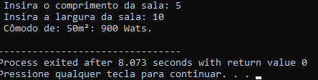



#include<cstdio>

#include<iostream>

#include<locale.h>

#include<math.h>

using namespace std;

int main(){

setlocale(LC_ALL,"portuguese");

float h, base, altura, distancia, hipotenusa;

cout << " Digite o ângulo base: ";

cin >> base;

cout << " Digite a distancia: ";

cin >> distancia;

hipotenusa = base / cos(base);

//valida se é positivo:

if (hipotenusa < 0){

hipotenusa = hipotenusa * (-1);

}

// calcula a altura:

h = sqrt(pow(hipotenusa, 2) - pow(distancia, 2)); //dando erro não sei pq

altura = 180 - (90 + base);

cout << " A medida da escada é: " << hipotenusa << endl;

cout << " A altura da escada é: " << h << endl;

cout << "Os três ângulos do triângulo são: " << base << " e " << altura << "graus." << endl;

return 0.0;

}

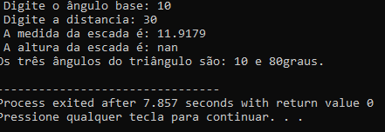



#include<cstdio>

#include<iostream>

#include<locale.h>

#include <iomanip>

using namespace std;

int main (void){

setlocale(LC_ALL,"portuguese");

float sal_min, sal_bruto, sal_final, hora_extra, val_horas_trab, qtd_hora_extra;

int num_horas_trab, horas_ext_trab;

cout << " Informe o salário mínimo atual: ";

cin >> sal_min;

cout << " Informe as horas trabalhadas: ";

cin >> num_horas_trab;

cout << " Digite a quantidade de horas extras trabalhadas: ";

cin >> horas_ext_trab;

val_horas_trab = sal_min * 0.125;

hora_extra = sal_min * 0.25;

sal_bruto = num_horas_trab * val_horas_trab;

qtd_hora_extra = horas_ext_trab * hora_extra;

sal_final = sal_bruto + qtd_hora_extra;

cout << fixed;

cout << setprecision(2) << " O valor do salário bruto é: " << sal_bruto << "." << endl;

cout << setprecision(2) << " O valor das horas extras é: " << qtd_hora_extra << "." << endl;

cout << setprecision(2) << " O valor do salário final é: " << sal_final << "." << endl;

return 0.0;

}

// tem algo errado.

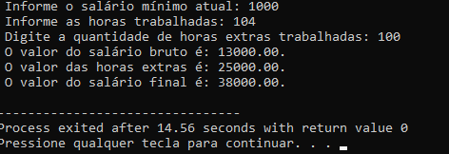



#include<cstdio>

#include<iostream>

#include<locale.h>

using namespace std;

int main() {

setlocale(LC_ALL,"portuguese");

float lados;

cout << " Informe o número de lados: ";

cin >> lados;

if (lados >= 3)

cout << " Esse polígono tem: " << lados * (lados - 3) / 2 << " diagonais." << endl;

else

cout << " Não existe polígono de: " << lados << " lados." << endl;

return 0.0;

}

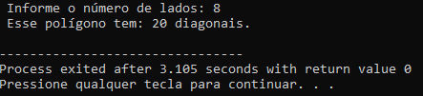



#include<cstdio>

#include<iostream>

#include<locale.h>

using namespace std;

int main() {

setlocale(LC_ALL,"portuguese");

float x, y, z;

cout << " Informe o lado A: ";

cin >> x;

cout << " Informe o lado B: ";

cin >> y;

z = 180 - ( x + y);

cout << " o valor do terceiro lado é: " << z << endl;

return 0.0;

}

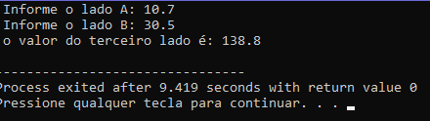



#include<cstdio>

#include<iostream>

#include<locale.h>

#include <iomanip>

using namespace std;

int main() {

setlocale(LC_ALL,"portuguese");

float real, dolar, libra, marco;

cout << " Informe a quantidade em R$ (reais), que você possui (sem pontuação): R$ ";

cin >> real;

dolar = real / 1.80;

marco = real / 2.00;

libra = real / 3.57;

cout << fixed;

cout << setprecision(2) << " Você tem: U$ " << dolar << " dólares." << endl;

cout << setprecision(2) << " Você tem: DM " << marco << " marcos alemães." << endl;

cout << setprecision(2) << " Você tem: £ " << libra << " libras esterlinas." << endl;

return 0.0;

}

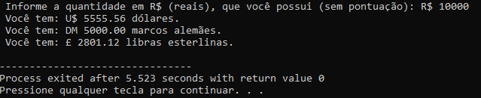



#include<cstdio>

#include<iostream>

#include<locale.h>

#include <iomanip>

using namespace std;

int main() {

setlocale(LC_ALL,"portuguese");

int h, min, h_minutos, minutos_total;

float seg;

cout << " Informe as horas: ";

cin >> h;

cout << " Informe os minutos: ";

cin >> min;

h_minutos = h * 60;

minutos_total = h_minutos + min;

seg = minutos_total * 60;

cout << fixed;

cout << " Horas convertidas em minutos: " << h_minutos << " min." << endl;

cout << " Total geral dos minutos: " << minutos_total << " min." << endl;

cout << setprecision(2) << " Total de segundos: " << seg << " seg." << endl;

return 0.0;

}

